Салонный сервис «Ламинирование
Glaze It»
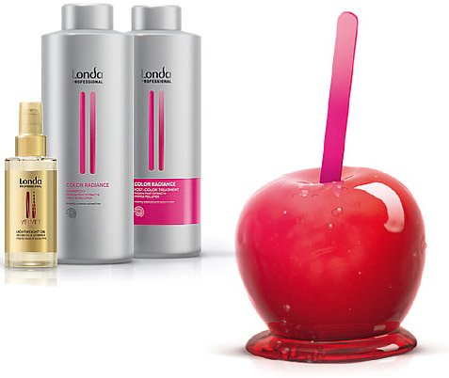
Идеальное решение для сохранения стойкости и насыщенности цвета окрашенных волос. Позволяет защитить окрашенные волосы от вымывания цвета. Обеспечивает мгновенный бриллиантовый блеск и видимый результат, который невозможно не оценить.
КОМПОНЕНТЫ GLAZE IT
- 1 часть стабилизатора окрашивания Color Radiance
- 1 часть микстона интенсивного тонирования 0/00
- 1 часть желаемого оттенка интенсивного тонирования
- 1 часть окислительной эмульсии 1.9%
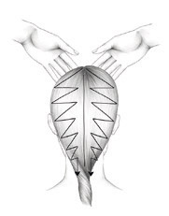 | 1. Вымойте голову шампунем Color Radiance и сделайте пробуждающий массаж. Смойте водой.
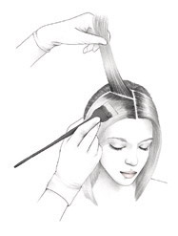 | 2. Смешайте компоненты Glaze It в миске. Нанесите полученную смесь на волосы прядь за прядью с помощью кисти. Оставьте на 5 минут для воздействия. Смойте водой и подсушите волосы полотенцем.
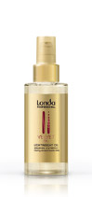 | 3. Равномерно распределите масло Velvet Oil от середины длины и на концы волос. Не смывайте.
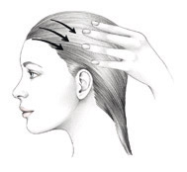 | 4. Завершите сервис энергетическим массажем.

